**学习主题：小动物的歌**

**一、学习目标**

同学们，今天我们学习的主题是《小动物的歌》。这节课我们将在学习活动中继续认识音的高低，用自己的声音模仿音乐所描绘出的布谷鸟叫声，能够初步使用图形或图像来表现音的高低，学会演唱德国儿歌《布谷》，在《杜鹃圆舞曲》中找到描绘杜鹃叫声的部分，并用动作表现出来。

**二、学习活动**

活动1：随着音的高低，请你唱一唱逐渐升高或逐渐降低的音。

活动2：请你跟着歌曲《布谷》找出布谷鸟叫声的音乐，并找出音的高低进行方向。

活动3：请你跟着歌曲《布谷》拍手、拍腿，感受歌曲的节拍。

活动4：请你跟随着范唱演唱歌曲。

活动5：欣赏《杜鹃圆舞曲》，尝试用动作表现音乐中杜鹃叫声的部分。

**三、学习资源**

1. **《布谷》歌片**

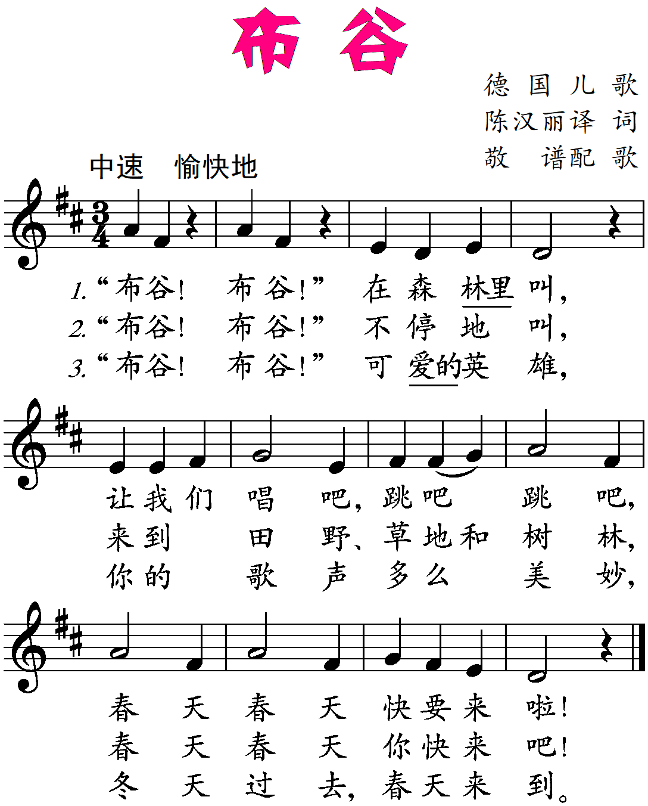

1. **下面哪条飞行路线符合布谷鸟的叫声？**

**（1）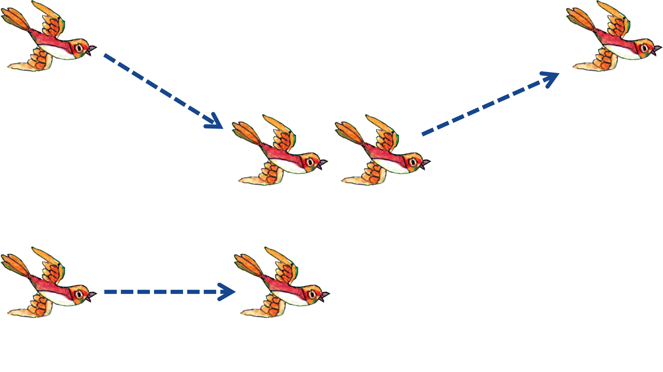 （2）** **（3）**

1. **《义务教科书·音乐（教师用书）》中关于《杜鹃圆舞曲》作曲家及创作背景的介绍**

约纳森（1886-1956）挪威作曲家。曾在德国学习音乐。他写过一些音乐作品，但以这首《杜鹃圆舞曲》（杜鹃俗称布谷鸟）流传最广，也使得约纳森名传于世。这首钢琴曲也常以管弦乐或其他器乐形式演奏。据说在1918-1930年间约纳森曾在斯德哥尔摩“金杜鹃电影院”专为无声影片的放映作钢琴配音，本曲即为当时影片即兴配音而作。